# Doba biblická, pobiblická, vznik judaismu

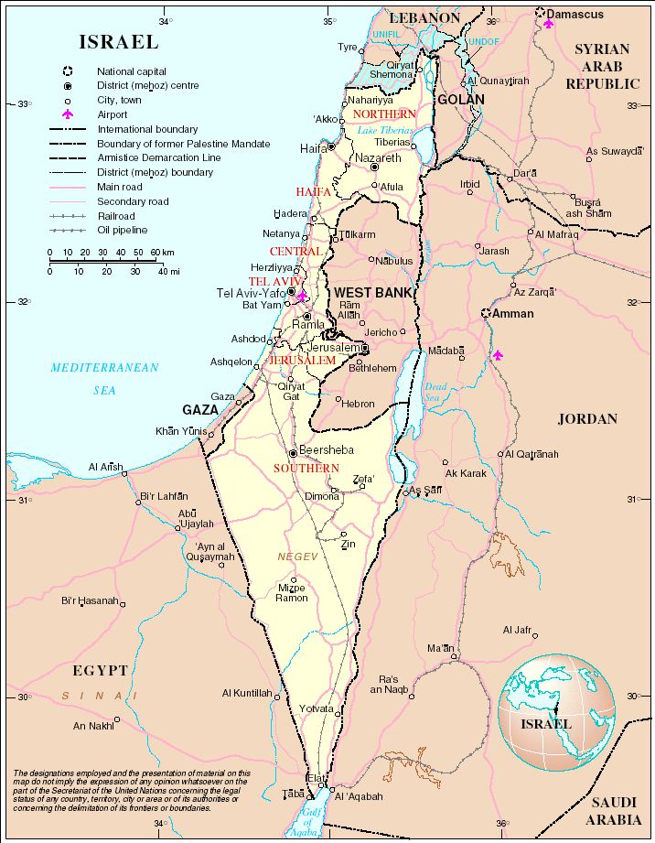V období starověku, především na území starověkého Izraele, se začaly odehrávat židovské dějiny. Středozemní moře tvořilo ze západní strany hranici starověkého Izraele. Východní hranice byla pohyblivá a závislá na obdělávané půdě, která přecházela v poušť. Město Dan a pohoří Hermon tvořilo hranici na severu, na jihu poušť Negev s městem Beer Ševou.

Obr. č. Mapa Izraele

Kolem roku 2000 př.o.l.[1] bylo toto území převážně osídleno semitskými Kenanejci. Dále ovšem na tomto území žily i jiné etnické skupiny. Například nesemitští Pelištejci též Filištíni, kteří na toto území přišli z egejsko – řecké oblasti. Před příchodem Izraelitů Kenanejci představovali hlavní obyvatelstvo. Celé území se podle nich nazývalo Kenaán a členilo se na řadu menších městských států.

Izraelské kmeny pronikly do Kenaánu kolem roku 1250 př.o.l. „Hlavním písemným pramenem o nich se stala Bible (Písmo), která tyto kmeny též nazývá hebrejskými. O jejich osudech před obsazením Kenaánu nás informují nejstarší biblické texty zvané Pět knih Mojžíšových (hebrejsky Tora, řecko- latinsky Pentateuch čili Pětikniží), mezi nimi především První kniha Mojžíšova, označovaná též jako Genesis (hebrejsky Berešit – Na počátku). Ta popisuje stvoření světa Bohem i jeho účast na osudech praotců židovského národa, patriarchů Abraháma, Izáka, Jákoba a Josefa, kteří jako polokočovníci putovali se svými stády zeměmi Předního východu. Jákob měl též přízvisko „Izrael“, což hebrejsky znamená „Bůh bojuje, Bůh vládne“. Podle Jákoba – Izraele dostalo celé společenství potomků praotců svůj název. Část Izraelců se usadila v Egyptě, kde se později dostala do otrockého postavení, avšak ke svobodě je vedl Mojžíš[2] (hebrejsky Moše), zakladatel židovského náboženství – judaismu.“[3]

Biblické a staroegyptské reálie dokazují pravdivost historické události o odchodu Izraelitů z Egypta do Země zaslíbené, ke kterému pravděpodobně došlo za panování faraóna Ramesse II. (kolem 1290 – 1224 př.o.l.) - Mojžíš musel uprchnout ze země poté, co zabil Egypťana týrajícího izraelské otroky. Usadil se na území starověkého Midjanu. Zde se mu zjevil v hořícím keři Bůh – Hospodin. Pověřil Mojžíše, aby vyvedl Izraelce z Egypta a vedl je do Kenaánu označeného jako Země zaslíbená. A tak se stalo. Hospodin se Mojžíšovi opět zjevil na hoře Sinaj, během čtyřicetiletého putování pouští a jeho prostřednictvím dal Izraeli na kamenných deskách vyryté své Učení (Tóru). Podle Bible poté uzavřel Bůh s Izraelem smlouvu: „Stal se Izraeli Bohem a Izraelci jeho Božím lidem.“[4]

Při postupném usazování na půdě Kenaánu Izraelci získávali převahu nad kananejskými městskými státy a nakonec se stali převládajícím etnickým prvkem země a tuto zemi nazvali Zemí izraelskou – hebrejsky Erec Jisrael.

Vliv Egypta a válečné konflikty vedly ke vzniku izraelského království. Po Saulově smrti (kolem 1000 př.o.l) v boji s Filištíny, se stal králem David, který vládl v letech 1000- 960 př.o.l. Zasloužil se o sjednocení izraelských kmenů do jednoho celku. Král David si za své hlavní město zvolil Jeruzalém (hebrejsky Jerušalajim), který opevnil a přestavěl. Nakonec se mu povedlo vytvořit silné království. David je dále vysoce ceněn jako tvůrce některých biblických žalmů.

Nástupcem Davida se stal jeho syn Šalomoun (hebrejsky Šelomo). Šalamoun vládl přibližně v letech 960 - 922 př.o.l. Šalamoun byl považován za mudrce a tvůrce mudroslovné literatury (jsou mu připisované biblické knihy Přísloví, Kazatel a Píseň písní). Za pomoci tyrského krále Chirama uskutečnil stavbu jeruzalémského chrámu k poctě Hospodina.

# Terezín

Terezín, městečko v litoměřickém okrese vzniklo na sklonku 18. století jako pevnost. Tato pevnost měla pomáhat při obraně habsburské monarchie. Terezín, jakožto malé a málo významné město se ze dne na den stalo známým po celém světě.

Vše začalo dne 24. listopadu roku 1941. První transport Ak I z Prahy tzv. Aufbaukommando (komando výstavby) s 342 muži, přijel do Terezínského ghetta. Další pracovní transport Ak II s tisíci muži a 23 členy štábu přijel 4. prosince. Jejich úkolem byla příprava města pro další příjem vězňů. V krátké době, po úpravách 10 kasárenských objektů, došlo k dalším deportacím. Mezi prvními deportovanými byli Židé z Prahy a Brna. Ženy s dětmi byly na příkaz odděleny a umístěny zvlášť. Styk rodinných příslušníků a styk s civilním obyvatelstvem byl zakázán.

Terezín byl tehdy normálně obydleným městem. Až 16. února 1942 vyšlo nařízení R. Heydricha (říšského protektora) o zrušení obce Terezín. Do 30. 6. se muselo vystěhovat původní obyvatelstvo – celkem 3 142 obyvatel.

Do Terezína se Židů z Prahy a Brna zpočátku dostalo přes 7 000. Odhady ukazují, že v roce 1940 prošlo Malou pevností asi 1000 vězňů. Celkový počet deportovaných Židů z Protektorátu Čechy a Morava v rozmezí 24. 11. 1941 - 20. 4. 1945 dosáhl počtu 73 594 lidí. Pro srovnání. Ve stejném časovém rozmezí počet deportovaných do Terezína z Německé země čítá na 42 219 Židů, z okupovaného českého pohraničí čítá na 612 Židů, z Rakouska na 15 274 Židů, z Nizozemska na 4 897 Židů, z Dánska na 466 Židů, ze Slovenska na 1 447 Židů, z Maďarska na 1 150 Židů a dalších 8 obětí z neurčených oblastí. Celkem 139 667 deportovaných Židů. „Bilance nezahrnuje 1 260 dětí z Bialystoku, které nebyly vzaty do evidence ghetta. V Terezíně tento transport polských dětí pobýval od 24. srpna 1943 do 5. října 1943, poté byly odvezeny do Osvětimi na smrt.“[5] A kolik jich z takového velkého počtu přežilo?! Je velmi složité určit přesný počet vězňů, kteří tímto zařízením prošli. Odhady počtu vězňů některých vězeňských zařízení se velmi podstatně rozcházejí.

Terezín byl pracovním táborem, který nařizoval povinnost práce všech vězňů od 14 let (vyjma starých a nemocných). U důležitějších oborů znamenala povinnost práce jistou ochranu (ochranu před transporty na Východ). Pracovní síly byly uplatňovány v dílnách pro zpracování dřeva, na štěpení slídy, ve správkách vojenských uniforem, v zemědělském hospodářství, ve zdravotnictví a dalších pomocných službách, v aparátu samosprávy, v kuchyních, pekárnách, v lesích na Křivokládsku, v dolech na Kladně. Vězni museli vybudovat základní hygienická zařízení, rozšířit vodovod a kanalizaci, krematorium, postavit železniční vlečku z Bohušovic do Terezína s délkou 2,8 km. Krematorium bylo vězni vybudované v květnu až září roku 1942 na Židovském hřbitově. Bylo zde zpopelněno od 7. září roku 1942 na 30 000 vězňů. Všechny důkazy tohoto masakru byly zahlazené. Nacisti zavčasu dali příkaz zničení dokladů své barbarské činnosti, seznamy umučených, popravených, vězeňské kartotéky…

Od roku 1941 byla vězňům v kartotéce přidělovaná tzv. běžná čísla. Na rozdíl od běžných koncentračních táborů, vězni z Malé pevnosti svá čísla neznali a nehlásili se dozorcům těmito čísly. Vězňové byli řazeni podle začátečních písmen svého příjmení a poté dostávali v rámci tohoto písmene čísla – T – 10. Od roku 1941 do osvobození dostávali vězňové průběžná čísla.

Ústředna pro židovské vystěhovalectví v Praze (Zentralstelle für judische Auswanderung) řídila v protektorátě veškerou vystěhovaleckou agendu a transporty. Pracovníci židovské náboženské obce měli za úkol vypracovávat registraci osob a přesné záznamy jmen pro jednotlivé transporty. Celkem bylo na Východ deportováno 86 934 osob. Z tohoto ohromného počtu přežilo pouze 3 586 Židů.

20. ledna 1942 ve Wannsee byl rozpracován plán „konečného řešení“ židovské otázky do konkrétní podoby. „Bylo rozhodnuto vyhlásit Terezín za „ghetto pro staré“. Židé nad 65 let, dále osoby prominentní, držitelé vysokých vyznamenání a váleční poškozenci z 1. světové války měli v terezínském ghettu zůstat trvale, čímž by pomohli zastřít skutečný cíl a rozsah konečného řešení.“[6]

Prvním velitelem terezínského tábora SS – Obersturmführer byl Siegfried Seidl. Ve funkci setrval do 3. 7. 1943, poté působil v Bergen – Belsenu a ve Vídni. Po válce byl ve Vídni odsouzen k trestu smrti a popraven. Poté byl do funkce velitele 3. 7. 1943 ustanoven Anton Burger. Ve funkci setrval do 7. 2. 1944, pak působil v Řecku, Maďarsku a Německu. Po válce se stal nezvěstným. Zemřel roku 1991 v Německu. 8. Února 1944 byl ustanoven poslední velitel tábora SS Karl Rahm až do konce války. Stal se vynikajícím „režisérem“ celé zkrášlovací akce. Mimořádným lidovým soudem v Litoměřicích byl odsouzen k trestu smrti a v dubnu 1947 popraven.

Při příjezdu do ghetta se vězňové museli soustředit v tzv. šlojsce a podrobit se kontrole SS. Odebírali jim zakázané věci přivezené do tábora. „Hned na počátku byl vydán zákaz styku mužů a žen, zákaz chůze po chodnících, vlastnit cenné předměty, hudební nástroje či fotoaparáty. Bylo nařízeno uctivě pozdravit každého nositele uniformy. Po celou dobu také platil zákaz vlastnit cigarety, zapalovače a „civilní“ peníze. V některých obdobích se nesmělo vycházet mimo ubikace, svítit, pořádat představení nebo odesílat či přijímat korespondenci.“[7]

Za porušení příkazu se krutě platilo. Zpočátku trestem smrti - oběšením nebo strávením ve vězení a poté přeložením do transportu a zlikvidováním. Transporty vedly zpočátku do stanic Izbica, Malý Trostinec, Sobibor, Majdanek, Treblinka. Zde vězni mizeli beze stop. Později transporty směřovaly do nově vybudovaného vyhlazovacího tábora v Osvětimi II – Březinka.

„Vězni obývali jak velké kasárenské budovy, tak ostatní domy ve městě, včetně půd, sklepů a dvorů. Muži, ženy i děti žili v táboře odděleně ve velkých ubikacích, kde měli jen to nejnutnější vybavení – třípatrové postele, stůl, poličky a věšáky na osobní věci. Lidé v nich postrádali jakékoliv soukromí. Jen minimum prominentních rodin mohlo žít v Terezíně pohromadě.“[8] Místa pro ubytování byla neustále přeplněná. „V sálech kasáren, kde byla umístěna převážná část vězňů, se tísnilo pohromadě 100 až 400 osob, pro nově příchozí často zbývaly jen půdy, kde se nedalo topit, nebyla tam voda ani nejnutnější hygienické zařízení.“[9] Kvůli přeplněným prostorům a špatné hygieně se začaly objevovat potíže s hmyzem, vešmi, štěnicemi. Touto situací byli nejvíce ohroženi staří lidé z Říše. Do tábora přijeli s přesvědčením „ …že jedou do lázeňského města, které jim Hitler daroval na dožití. V rukou drželi smlouvy o zakoupení místa v domově pro staré, kde měli mít zajištěnu stravu, byt, lékařské ošetření a další služby. Jejich zavazadla proto obsahovala nepraktické oblečení, upomínkové předměty a naopak důležité věci jim chyběly. Marně se dovolávali svého domnělého práva. Stali se tou nejubožejší skupinou vězňů a rychle umírali.“[10] Před válkou se počet obyvatel města Terezín spolu s vojáky pohyboval pouze okolo 7 000 obyvatel. Ke dni 18. září 1942 počet obyvatel stoupl na 58 487. 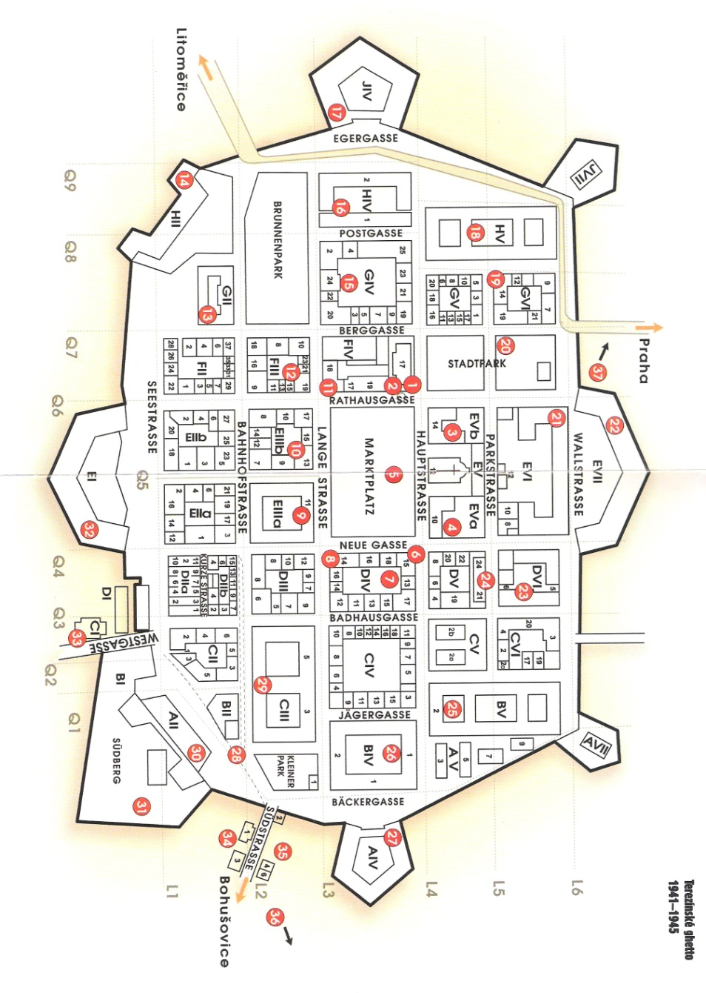

Obr. č. Terezínské ghetto 1941 - 1945

Především staří vězni podléhali různým nemocem, kvůli nedostatku jídla a vitamínů, psychickým otřesením. Při tak těžké fyzické práci dostávali velice malý přísun jídla. Ztráceli až třetinu své váhy. „Nejvíce trpěli hladem staří nepracující vězňové, jejichž dávky jídla byly nejmenší. U výdeje jídla a kuchyní čekali, zda nezbude alespoň polévka na přídavek, na hromadách s odpadky vybírali zbytky často již zkaženého a nechutného pokrmu. Šťastný byl ten, kdo mohl obdržet balíček.“[11]

Jídelníček sestavený a předepsaný dozorci v Malé pevnosti se neodlišoval od velkých koncentračních táborů. „Každé ráno byla černá náhražková káva bez cukru a porce chleba. Základ oběda tvořily polévky, které dostávali vězni pracující uvnitř věznice hned v poledne, ostatní obdrželi příděl jídla spolu s večeří až po návratu z práce. K večeři bývala zase polévka, ovšem daleko řidší.“[12]

K šíření nemocí také přispívala špatná úroveň hygieny, nedostatek léků, dezinfekčního materiálu, nedostatek vody. Lidé trpěli průjmem, tuberkulózou, břišním tyfem, kožními chorobami. V průměru 127 lidí denně postihla nemoc. Nebyla jim poskytnuta zdravotní pomoc. Nacisté nemocné staré vězně odeslali na východ 9 transporty.

Dětí se tento plán „konečného řešení“ nevyhnul. Do Terezína bylo dopraveno tisíce dětí. Bydlely v kasárnách spolu s matkami (děti do 12 let) a s muži (chlapci nad 12 let). Později vznikaly tzv. heimy, do kterých se děti začaly sdružovat. Každý heim tvořil 20 – 30 dětí a měl své vychovatele a pečovatele, kteří dětem dopřávali tajnou výuku základních školních předmětů. Děti si zde předčítaly knihy, dramatizovaly pohádky, psaly básně, časopisy, vedly si deníčky, kreslily. „Tato malá literární dílka nám odhalují nitra mladých vězňů, jejich stesk po domově, pocit křivdy z toho, co musí prožívat, ale i naději v lepší zítřek. Své dojmy, tužby a představy mohly děti vyjádřit také v hodinách kreslení, které jim byly nacistickou komandanturou povoleny. A právě tisíce dětských kreseb, jež v Terezíně zůstaly ukryty, jsou často jediným svědectvím jejich existence a činnosti v době internace v terezínském táboře.“[13] Nakonec naživu zůstalo nepatrné procento dětí. Více než 10 000 uvězněných dětí bylo odvlečeno v transportech na Východ.

Jistým odreagováním uvězněných byla kulturní aktivita. V počátcích nebylo kulturní vyžití možné, ale od poloviny roku 1942 nacistická komandantura ponechávala vězňům značnou volnost. „Jen ať si hrají!“, prohlašovali esesáci. Na rozdíl od vězňů věděli, jaký je čeká osud. „Tak se mohlo stát, že tu bylo dovoleno ve sféře umění uvést daleko víc než v ostatním protektorátě. Nebyl to výraz benevolence esesáků, ale spíše jejich lhostejnosti k tomu, co se uvnitř ghetta bude zpívat, hrát a tvořit. Umění v Terezíně mělo nacistům posloužit jako alibi a zároveň jako kulisa k zastření krutého osudu, jejž Židům dávno určili. Samotní vězni však situaci chápali jinak.“[14]

V Terezíně byla zřízena židovská rada starších – Ältestenrat, která spolu se všemi odděleními zajišťujícími chod ghetta sídlila v Magdeburské kasárně. V této funkci židovského staršího - judenältestera se postupně prostřídali – 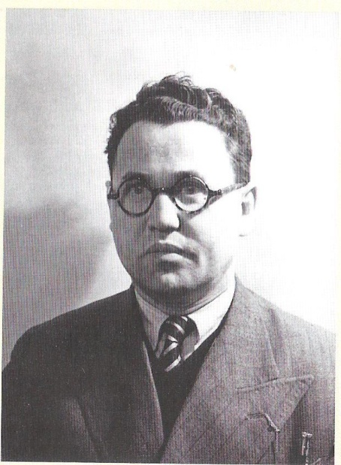Jakob Edelstein (v ghettu byl zatčen, uvězněn a r. 1944 v Osvětimi zastřelen), dr. Paul Eppstein (zahynul 28. 9. 1944 Terezín) a dr. Benjamin Murmelstein (přežil zde do konce války). Bylo jim dovoleno starat se o vnitřní záležitosti tábora a jeho chod, ale musela se řídit rozkazy komandantury SS. Všechny rozkazy nařízené komandanturou sdělovala židovská samospráva při denních rozkazech. 15. 12. 1941 byl vydán první denní rozkaz. Rozkazy byly vydávány denně kromě sobot. Postupně se pak intervaly vydávání prodlužovaly.

Obr. č. Jakob Edelstein

Mezi významné vězně Terezína z hudební oblasti patří skladatelé Viktor Ullmann († 1944 Osvětim), Gideon Klein († 1944 Fürstengrube), Hans Krása († 1944 Osvětim), Pavel Hass († 1944 Osvětim), o kterých se v následujích kapitolách ještě zmíním. Produkovaný repertoár vybírali umělci na vysoké úrovni. Schächterova provedení se dočkala Smetanova Prodaná nevěsta a Hubička, Mozartova Figarova svatba a Verdiho Requiem. Spolu s Rudolfem Fraňkem dopomohli provedení dětské opery Brundibár. S německým sborem uvedl dirigent Franz E. Klein opery Carmen, Tosca a Rigoletto. Dalšími zasloužilými umělci jsou Karel Ančerl, Egon Ledeč, Bedřich Weiss, Karel Taub, zpěvák Karel Berman, Heda Grabová a Marion Podolierová. O divadelní činnost se zasloužili Gustav Schorsch, Vlasta Schönová, Norbert Frýd a Zdeněk Jelínek. O kabaretní a estrádní malé umění se zasloužili Karel Švenk, Hans Hofer, Kurt Gerron a Leo Strauss. Hrálo se v ubikacích, na půdách, ve sklepech i na dvorech. I přes neustálé obměny v rolích kvůli transportům vězni neztráceli odhodlání umělecky tvořit. Lidské utrpení a statečnost dokazují obrazy na vysoké výtvarné úrovni vězněných malířů Bedřicha Fritty, Lea Haase, Otto Ungara, Karla Fleischmanna, Petra Kiena a mnoha dalších. Všechna výtvarná díla nenávratně zmizela.

Nacisté od samého počátku tábora zakrývali skutečné poměry v ghettu. Terezín měl hrát propagandistickou roli. Ve skutečnosti však představoval jakýsi předstupeň pekla. Mezinárodní výbor Červený kříž se dožadoval návštěvy Terezína. Měl jisté pochyby o fungování tábora. Z koncentračního tábora se postupně dostávaly pravdivé zprávy. Návštěva byla nakonec nacisty (po velikých krycích úpravách) povolena 23. června roku 1944. Roku 1943 došlo ke „zkrášlování“ tábora. „Většina opatření se zdála směšná i samotným vězňům“[15] Z ghetta se stalo „židovské sídelní území“. Ulice místo svých běžných značení pouhým písmenem a číslem dostaly nové názvy, například Radniční apod. Na terezínském náměstí byl postaven hudební pavilon a upraven oddechový prostor. Byla zřízena kavárna, obchody, banka a vydány bezcenné táborové peníze. Vězni se mohli pohybovat na zakázaných místech. Vylepšeny byly ubikace i vzhled řady domů. Pro děti byl zřízen hrací kout. Byly odstraněny dřevěné ohrady a závory. Sokolovna byla přeměněna na Společenský dům. U krematoria byl zřízen urnový háj a na hřbitov umístěny náhrobky. V duchu nacistické pomoci Židům přečkat válku, byl také natočen propagandistický film o Terezíně. Tragédie pokračovala dál. Problém přelidnění nacisti řešili dalšími transporty vězňů na Východ.

28. října roku 1944 byl vypraven poslední transport na Východ. Situace naznačovala brzký konec války. „V dubnu 1945 ghetto navštívil zástupce Mezinárodního výboru Červeného kříže a přislíbil představitelům samosprávy svým jménem ochranu. Dne 5. května opustili Terezín poslední esesáci“[16]

Po této katastrofě zbyli zubožení, vyhladovělí, nemocní a často pološílení lidé. O péči se postarala Rudá armáda. Převzala ochranu nad terezínskými vězni a zajistila vše potřebné zdravotní opatření. Dne 14. května v celém městě Terezín byla vyhlášena dvoutýdenní karanténa a zákaz opouštění tábora. Do ghetta byl zanesen s nově příchozími vězni z evakuovaných koncentračních táborů z Německa a Polska skvrnitý tyfus. Pomoc dále poskytli zdraví bývalí vězni ghetta, lékaři z České pomocné akce a lékaři spolu s dobrovolníky z blízkého a širokého okolí. Nákaza se rozšířila i mezi některé lékaře a zdravotníky. Nákaze podlehli.

Díky úsilí všech se podařilo velký počet vězňů zachránit před smrtí. Mohli se tak (po jejich repatriaci) vrátit do svých domovů a opět žít život svůj život bez strachu, neklidu a neštěstí.

27. 10. 1945 byla dekretem prezidenta Československé republiky obnovena obec Terezín. V roce 1946 začalo znovuosídlování města a navracení vyhnaných občanů.

# Osvětim

Myšlenka vybudovat koncentrační tábor Osvětim se zrodila na konci roku 1939 v Úřadě vyššího vedoucího SS a policie ve Vratislavi. Jejich myšlence dopomohla situace přeplněných věznic na území Slezska a nutnost dalšího hromadného zatýkání obyvatelstva Slezska a Generálního Gouvernementu. Nejlepším místem pro uskutečnění těchto plánů se jevily opuštěné předválečné kasárny v Osvětimi. Hned z několika důvodů. Osvětim patřila k důležitějším železničním uzlům, což znamenalo dobré dopravní spojení. Kasárny byly dobře izolovány od městské zástavby a umožňovaly nenápadné rozšiřování a spolehlivé maskování. Tento tábor měl původně sloužit jako karanténní a průchodní tábor, zejména pro polské vězně.

Koncentrační tábor Osvětim se od roku 1941 stal největším střediskem pro vyhlazování a likvidaci evropských Židů. Pro vězně znamenal hladovění, těžkou práci, vražedné hygienické podmínky, nemoci, epidemie, experimentální pokusy a nepředvídatelnou smrt. Hned první den deportovaným vedoucí tábora oznámil, že „… přišli do koncentračního tábora, odkud není jiné cesty ven, než komínem krematoria…“ [17] Celkový počet mrtvých se odhaduje do 1,5 milionu lidí.

„Do bývalého tábora v Osvětimi vede brána s cynickým nápisem “Arbeit macht frei“ (Práce osvobozuje), kterou denně odcházeli do práce a po více než deseti hodinách se vraceli vězni. Na malém dvorku vedle kuchyně táborový orchestr hrál pochody, které měly přispět k hladšímu pochodování vězňů a usnadnit jejich počítání esesáky.“[18] Tento slogan byl poprvé použit v táboře v Dachau.

14. 6. 1940 byli do KL Auschwitz posláni první polští vězni, celkem 728 Poláků z věznice ve městě Tarnów. Další transporty Židů přijížděly z Horního Slezska, Generálního gouvernementu a od jara ze Slovenska, Francie, později Belgie a Nizozemska, na podzim z Německa, Norska a Litvy a dalších okupovaných evropských zemí. Židé z Řecka a Maďarska si naivně kupovali neexistující stavební parcely, statky, obchody, přijímali práci ve fiktivních závodech, aniž by tušili, že si kupují cestu na smrt.

Netušící vězni museli absolvovat v zapečetěných a zadrátovaných nákladních vagonech 2400 km bez potravy a vody 7 až 10 dní. Po příjezdu do tábora mnozí z nich (hlavně staří lidé a děti) nežili nebo byli ve stavu krajního vysílení. Z této skupiny lidí důstojníci a lékaři SS na osvětimském nákladovém nádraží a na nově postavené železniční rampě v Březince prováděli selekci deportovaných Židů. Do tábora posílali práce schopné vězně a práce neschopné do plynových komor. Do plynových komor bylo posíláno 70-75% deportovaných.

Novým vězňům byl při příchodu odebrán oděv a veškeré osobní věci. Byli ostříháni a dezinfikováni. Poté dostali svá čísla, byli vyfoceni a zaevidováni. Focení vězňů bylo roku 1943 zrušeno a v táboře (jako jediném) bylo zavedeno tetování. Vězni byli označeni barevnými trojúhelníky, které se lišily důvodem zatčení. Červená barva označovala vězně politické. Černá barva označovala Rómy a vězně považované nacisty za asociály. Fialová byla barvou vyznavačů bible, růžová barvou homosexuálů a zelená barva kriminálních vězňů. Žlutá hvězda byla přišita na oděv Židů.

První transporty vězňů musely spát na slámě pohozené na betonové podlaze v sále, který měl kapacitu sotva 40 – 50 osob. Vězňů se sem muselo vtěsnat na 200. Později využívali slamníky. Poté byli zavedené tříposchoďové palandy. Na jednom patře palandy spali dva vězni. Přikrývali se kusy špinavých a roztrhaných pokrývek. Samostatné místnosti byly přidělovány vězňům vykonávající různé funkce. V kmenovém táboře většina židů obývala patrové zděné baráky. V Březince však byly baráky stavěné bez základů, přímo na bahnité půdě.

Den začínal ranním gongem a končil gongem večerním. Mezitím probíhaly apely na táborovém shromaždišti (apelplacu), které mnohdy trvaly více než 10 hodin. Například 6. července roku 1940 apel, během kterého se počítali vězni, trval 19 hodin. Dále se zde uskutečňovaly tzv. trestné apely, během kterých vězni museli dřepět, klečet a držet několik hodin zdvižené ruce. Během apelu se také prováděly veřejné popravy na přenosné nebo hromadné šibenici. 19. července 1943 zde proběhla poprava 12 polských vězňů za udržování kontaktů s civilním obyvatelstvem a napomáhání v útěku 3 spoluvězňům.

Dalším bodem dne byla práce. Zpočátku pracovali při rozšiřování tábora – výstavba nových bloků a baráků, cest a odvodňovacích příkopů… Později je začal využívat průmysl třetí říše při těžbě uhlí, v zbrojařské a chemické výrobě, na stavbách a v závodu na výrobu syntetického kaučuku a benzínu – Buna-Werke v Monowicích. Práci vykonávali často v poklusu bez možného odpočinku při těžkém pracovním tempu, bití a týrání, nedostatku přídělu potravy. Tímto zničené, zraněné a mrtvé vězně táhla nebo vezla na kolečkách či kárách komanda zpět do tábora.

V první fázi tábor čítal 20 budov. 14 přízemních a 6 poschoďových. Vězni během jednoho roku zvětšili přízemní budovy o další patro a postavili 8 nových. Celkem tedy 28 budov, kromě kuchyně a hospodářských baráků. K ubytování vězňů využívali také půdní a sklepní prostory. Počet vězňů se vyšplhal v roce 1942 přes 20 000.

Postupným zvyšováním počtu vězňů se zvětšovalo území tábora. V roce 1941 byla zahájena výstavba druhého tábora KL Auschwitz II – Birkenau. Byla vzdálená pouhé 3 kilometry od Osvětimi. V roce 1942 byl zřízen další tábor v Monowicích u Osvětimi KL Auschwitz III. Vězni umístěni v tomto táboře byli využívaní jako laciné pracovní síly v továrnách a dolech.

Celodenní vězeňská strava obsahovala k snídani asi ½ litru “kávy“ nebo bylinkového čaje. K obědu asi 1 litr bezmasé polévky uvařené ze shnilé zeleniny. Večeře obsahovala 300-350 gramů černého mazlavého chleba, bylinkové tekutiny či “kávy“ a malého množství doplňků. Například 20 g salámu nebo 30 g margarinu nebo sýra. Váha vězenkyň tak bez problémů klesala až na 23-35 kg.

Oblek vězně se skládal z tenkého pruhovaného oděvu, který se vyměňoval po několika týdnech dokonce i měsících. To vedlo k šíření skvrnitého a břišního tyfu, svrabu a k dalším epidemiím. Oděv nechránil vězně před mrazem.

Krematorium a plynová komora byly postaveny mimo vlastní oplocené území tábora. Před vchodem se nacházel barák táborového gestapa. Zde byl 16. dubna 1947 popraven první velitel tábora Rudolf Höss. Krematorium, které fungovalo v letech 1940 až 1943, vybudovala firma Topf und Söhne z Erfurtu, která v letech 1942 – 1943 také instalovala pece ve čtyřech krematoriích v Březince. Největší místností je márnice, která byla provizorně předělaná na plynovou komoru. Ve druhé části krematoria jsou umístěné tři pece, ve kterých se během dne spálilo asi 350 těl. Do každé pece vkládali 2 – 3 těla najednou.

Nejen v plynových komorách umírali občané mnoha států, váleční zajatci (celkem 12 000 registrovaných), lidé s různými politickými a náboženskými názory, Rómové (asi 21 000 registrovaných), civilní obyvatelstvo a členové hnutí odporu.

Nemocní lidé pro přeplnění nemocnice mnohdy nemohli být léčeni. Tento problém lékaři SS řešili selekcemi. Oslabené a ty bez vyhlídek na brzké uzdravení byli posíláni do plynových komor nebo byli vražděni injekcemi fenolu do srdce. Z těchto důvodů byla nemocnice přezdívaná “předsíní krematoria“.

Vězni mohli být potrestáni za cokoliv a jakkoliv. Trest přicházel po utržení jablka, vykonání tělesné potřeby během práce, vytržení si zlatého zubu s cílem směnného obchodu za potravu, za pomalé pracovní tempo. Tresty byly uplatňovány v podobě bičování, věšení na speciální sloupek za dozadu vykroucené ruce, umístění v podzemním bloku 11, zvláštní prací, trestným cvičením, stáním v pozoru nebo zařazení do trestního komanda na smrt (zde dostávali snížené příděly jídla a vykonávali tu nejtěžší práci – odstraňování rákosu z rybníka, kopání odvodňovacích příkopů…). Odsouzení na smrt byli odváděni do umývárny, kde se museli svléknout a poté byli odvedeni před popravčí zeď a zastřeleni nebo při malém počtu odsouzených popraveni.

V září roku 1941 se v podzemí konal pokus hromadného usmrcení lidí cyklonem B. Zahynulo zde tehdy asi 850 vězňů. Sklepní prostory dále sloužily jako cely, kde umisťovali vězně, civilní obyvatelstvo, podezřelé z kontaktu s vězni, napomáhání útěkům, vězni odsouzení k smrti vyhladověním za útěk spoluvězně a ti, které byli obviněni z porušování táborového řádu a vyšetřované osoby. Vedení tábora zde provádělo selekce, tzv. “vyklízení bunkru“. Vybrané vězně stříleli nebo posílali do trestní roty. V jedné z cel se například nacházely 4 malé kobky o rozměrech 90x90 cm. V každé z nich odpykávali trest čtyři vězni.

Jednou z falešných akcí esesáků byla tzv. koupel. „Nařídili jim svléknout se a pak je zahnali do další podzemní místnosti, napodobující koupelnu. U stropu byly umístěny sprchy, ze kterých nikdy netekla voda. Do místnosti o rozloze 210 m2 přivedli asi 2000 obětí. Po uzavření dveří plynové komory esesáci otvory ve stropě sypali dovnitř cyklon B. Lidé umírali během 15-20 minut. Zavražděným trhali zlaté zuby, stříhali vlasy, zabírali prsteny a náušnice, a poté mrtvoly putovaly do kremačních pecí nacházejících se v přízemí nebo, pokud ty nestíhaly spalovat, na spalovací hranice.“[19]

Při osvobozování se ve skladech našlo asi 7 000 kg zbytků vlasů zabalených do pytlů, které vedení tábora nestačilo prodat. Analýzy prokázaly, že vlasy obsahují stopy kyanovodíku, vlastní jedovaté složky z přípravků nazývaných cyklonem. Pravděpodobně z ženských vlasů se vyrábělo krejčovské plátno. Vytrhané zlaté zuby se přetavovaly na cihly a lidský popel využívali jako hnojivo nebo na zavážení rybníků. Dále byly nalezeny tisíce párů obuvi, oděvů, kartáčů, kufrů, misek, brýlí, štětek na holení…

O dodávku cyklonu B se starala firma Degesch. V Osvětimi se během jednoho roku spotřebovalo 20 000 kg cyklonu B. K usmrcení asi 1 500 osob bylo třeba 5-7 kg plynu. Po válce byly nalezeny hromady plechovek po použitém cyklonu B, ale také plechovky s celým obsahem. „Viděl jsem všechno, co se tam dělo jako na dlani. Esesák vylezl na plochou střechu budovy. Nasadil plynovou masku, otevřel poklop a nasypal tam prášek“, vypovídá v dokumentárním filmu[20] pamětník.

Mezi oběti tzv. „Konečného řešení“ patřily i děti, které byly do tábora posílány spolu s rodiči. Hlavně děti židovské, romské, polské a ruské. Bylo s nimi zacházeno stejně jako s dospělými. Většina dětí ihned po příjezdu do tábora putovala do plynových komor bez vzatí do stavu a obdržení vězeňských čísel. Některé byly evidovány a vedeny jako političtí vězni. Proto nelze určit přesný počet zavražděných. Vybrané děti posílali do tábora, kde musely těžce pracovat jako dospělí lidé.

Moc týrat a vraždit k ukájení vlastní sadistické zvědavosti uplatňovali prof. dr. Carl Clauberg a dr. Joseph Mengele. Doktor Clauberg prováděl na Židovkách v bloku 10 kmenového tábora zločinné sterilizační pokusy za účelem vypracování metody rychlého biologického vyhlazení Slovanů. Doktor Joseph Mengele podroboval svým pokusům děti dvojčata a invalidy, trpaslíky a táborové vězně v rámci genetických a antropologických výzkumů. Řada vězňů v Osvětimi zachytila ve svých poznámkách schizofrenní podstatu Mengeleho povahy. „Když před nimi stál ve své bezvadné lesácké uniformě, dokázal se Mengele usmívat a být šarmantní – nebo také dovedl být nesmírně krutý. Existují svědci, kteří ho viděli, jak na rampě zastřelil matku i s dítětem, když mu dělaly potíže, a jiní zase vzpomínají, že se k nim obracel jen milými slovy.“[21]

Až v Osvětimi se projevil Mengele jako sadistická zrůda. Podle všech posudků se Mengele projevoval jako odvážný bojovník na Východě, kde zachránil dva vojáky z hořícího tanku a vedl obyčejný život jako lékař. Československá vězeňkyně Věra Alexandrová při své práci kápa v bloku, v němž byly cikánské a polské děti, pozorovala Mengeleho dvojakost zblízka: „Mengele přicházel do tábora každý den – obvykle přinášel čokoládu… Když jsem na děti křičela a posílala je pryč, obvykle reagovaly slovy: ‚Řekneme strýčkovi, že jsi na nás ošklivá.‘ Mengele byl ‚hodný strýček‘. Mengele se ovšem takto choval zcela vypočítavě: tyto děti pro něho nebyly ničím jiným než surovinou pro pokusy. Věra Alexandrová byla svědkem toho, když se děti vracely na blok po návštěvě u svého ‚hodného strýčka‘ a křičely bolestí.“[22]

Nacistický důstojník byl vždy perfektně oblečen a vězni hluboce opovrhoval. Jakýkoliv kontakt a bližší vztah s vězni mu byl odporný a pomyšlení na sexuální kontakt jaksi nepředstavitelný. Sexuální vztahy mezi příslušníky SS a osazenstvem tábora byly výslovně zakázány, z důvodů ideologických. Porušení těchto příkazů bylo hodnoceno jako „rasový zločin“. Na Normanských ostrovech nebyl pro německé vojáky problém navázat vztahy s místními ženami. Ale židovská a slovanská populace na Východě znamenala pro vojáky rasově nebezpečné lidi a byla jim absolutně zakazovaná. V předválečném Německu platil zákon, který výslovně zakazoval sňatky Židů s nežidovskými občany.

I přes všechny zákazy se v Osvětimi ve velké míře vyskytovaly sexuální zločiny mezi příslušníky SS a židovskými vězni. Například v Březince v takzvaném „rodinném táboře“, kde ženy mohly nosit své vlastní šaty a nemusely si holit vlasy, docházelo k sexuálnímu násilí. Byli zde od září roku 1943 drženi Židé, kteří sem byli deportovaní z terezínského ghetta z Československa. Rodinný tábor čítal 18 000 mužů, žen a dětí, kteří neprošli při příjezdu selekcí. Měli sloužit k propagandě tábora. Za úkol měli posílat domů korespondenční lístky, kde měli uvádět, jak dobře se s nimi v táboře zachází a jak se zde mají dobře. „Ruth Eliasová byla jednou z vězeňkyň, žijících v rodinném táboře v baráku vyhrazeném jen pro ženy. Dvakrát byla svědkem toho, jak do baráku vnikli opilí esesmani, vybrali si ženy a odvedli je. Dívky se vrátily s pláčem – znásilnili je. Byly v hrozném stavu.“[23]

I přes tyto hrůzné příběhy se objevují i mnohem vzácnější příběhy – milostné. Silný a velmi nebezpečný vztah mezi židovkou Helenou Citrónovou a esesákem Franzem Wunschem. I když se to může zdát zcela neuvěřitelné, tento milostný příběh se skutečně udál. Poprvé se potkali v „Kanadě“, kam se Helena tajně „vetřela“. Tento čin se jí mohl stát smrtelným. Kápo si jí všimla a poslala do trestného komanda. Zachránil ji Franz, který zde slavil narozeniny a chtěl od ní německy zazpívat píseň. V tu chvíli, jak ji spatřil, se do ní zamiloval. Zpočátku Helena neopětovala jeho lásku. Avšak po záchraně Heleniny sestry, na které se podílel Wunsch, si uvědomila, že jí na něm velice záleží. Tajně ji podstrkával psaníčka se slovy: ‚Láska – zamiloval jsem se do tebe‘.

Březinka činila rozlohu asi 175 ha a byla zastavěna více než 300 baráky. V únoru roku 1943 sem přijely první transporty cikánů a poté další tisíce cikánů z celé Evropy obsazené nacistickým Německem. „Označeni číslem a vytetovaným „Z“ přestali být lidmi. Bydleli v blocích a koňských stájích natěsnáni na palandách, hladoví, špinaví, s mnoha dětmi. Nelze se proto divit, že se mezi nimi brzy začaly šířit nakažlivé choroby, zejména skvrnitý tyfus. Pro boj s epidemií bylo učiněno jediné opatření, které zabránilo jejímu dalšímu šíření: obyvatelé dvou bloků byli místo slibovaného usídlení v nových územích na východě posláni do plynových komor. Zbytek cikánského rodinného tábora se pak likvidoval na jaře roku 1944, když Německo mobilizovalo v nejvyšší míře pracovní síly.“[24] Celkem asi 3000 lidí bylo tehdy posláno 6. srpna 1944 do plynových komor.

Do dnešního dne se zachovalo pouze 45 zděných a 22 dřevěných baráků. Na místě spálených nebo zničených baráků stojí dnes jen komíny a obrysy míst. Ve zděných barácích žily vězeňkyně. Spaly asi po 8 na tříposchoďových palandách, na shnilé, rozpadající se slámě. Dřevěné baráky, nacházející se vpravo od železniční rampy, sloužily jako polní stáje pro 52 koní. Po menších úpravách sem umisťovali až 1000 vězňů. Komín, který se nacházel uprostřed baráků, měl vytápět celý vnitřek.

Tábor byl rozdělen na několik polí a sektorů, které tvořily samostatné tábory. V čele tábora se nachází věž hlavní strážnice SS, odkud je dokonalý rozhled na největší vyhlazovací tábor. Hlavní bránou prochází koleje, které vedou na železniční rampu, kam přijížděla většina vlaků se Židy deportovanými z Maďarska. Byl zde nedostatek vody, katastrofální hygienické problémy a obrovské množství krys. V Březince byly čtyři krematoria s plynovými komorami, dvě prozatímní plynové komory a spalovací jámy a hranice. V podzemní šatně se posílaní na smrt svlékali a poté byli posíláni do 5 kremačních pecí.

V Březince se dochovaly stopy po krematoriích, 5 jam po samotných pecích a koleje, po kterých vozili mrtvoly. Krematorium č. IV. částečně zničili vězni při vzpouře 7. října 1944. Počet všech vězňů dosáhl v srpnu roku 1944 asi 100 000. V dubnu 1967 slavnostně odhalili Mezinárodní pomník obětem nacismu v Osvětimi.

1. před občanským letopočtem – jiné označení éry počítané od narození Krista
2. Mojžíš se narodil v Egyptě v rodině, která pocházela z rodu Jákobova potomka Leviho. Mojžíšovo jméno je staroegyptského původu a značí „narozený, zrozený syn“
3. Vladimír Sadek: Židé – dějiny a kultura: Židovské dějiny a myšlení od biblických dob do současnosti. Praha: Židovské muzeum v Praze, 2005, ISBN 80-86889-11-4, s. 5.
4. tamtéž, s. 6.
5. Chládková Ludmila: Terezínské ghetto. Praha: V RÁJI, 2005, ISBN 80-86758-18-4, s. 54.
6. Chládková Ludmila: Terezínské ghetto. Praha: V RÁJI, 2005, ISBN 80-86758-18-4, s. 8.
7. Tamtéž, s. 16.
8. Chládková Ludmila: Terezínské ghetto. Praha: V RÁJI, 2005, ISBN 80-86758-18-4, s. 13.
9. Tamtéž, s. 13.
10. Tamtéž, s. 15.
11. Tamtéž, s. 18.
12. Český svaz protifašistických bojovníků: Malá pevnost Terezín. Praha : Naše vojsko, nakladatelství a distribuce knih, n. p., 1988, s. 178.
13. Chládková Ludmila: Terezínské ghetto. Praha: V RÁJI, 2005, ISBN 80-86758-18-4, s. 27.
14. Tamtéž, s. 29.
15. Chládková Ludmila: Terezínské ghetto. Praha: V RÁJI, 2005, ISBN 80-86758-18-4, s. 31.
16. Chládková Ludmila: Terezínské ghetto. Praha: V RÁJI, 2005, ISBN 80-86758-18-4, s. 35.
17. Státní Muzeum v Osvětimi: Auschwitz, Birkenau. ISBN 978–83–88526–92–3, S. 12.
18. Tamtéž, S. 5.
19. Státní Muzeum v Osvětimi: Auschwitz, Birkenau. ISBN 978–83–88526–92–3, S. 9.
20. Osvětim: nacisté a konečné řešení (TV seriál)
21. Laurence Rees: Osvětim nacisté a konečné řešení. Praha: Euromedia Group k. s., 2005, ISMN 80-242-1401-6, s. 188-189
22. Tamtéž, s. 189.
23. Laurence Rees: Osvětim nacisté a konečné řešení. Praha: Euromedia Group k. s., 2005, ISMN 80-242-1401-6, s. 192.
24. Růžena Bubeníčková, Ludmila Kubátová, Irena Malá: Tábory utrpení a smrti. Praha: Svoboda, 1969, s.190.